综合训练：
1、下列所描述的几种运动，其中可以的是………………………………（ ）
A. 速度变化很大，加速度很小
B. 速度变化的方向为正，加速度反应方向为负
C. 速度变化越来越快，但加速度越来越小
D. 速度越来越大，加速度越来越小
2、关于匀变速运动的说法，正确的是…………………………………………（ ）
A. 某段时间内的平均速度等于这段时间内的初速度和末速度的一半
B. 在任意相等的时间内位移的变化相等
C. 在任意相等的时间内速度的变化相等
D.某段时间内的平均速度，等于中点的瞬时速度
3、质点从静止开始做匀加速直线运动，在第1个2S、第2个2S和第5S内三段位移比为
A. 2：6：5 B. 2：8：7 C.4：12：9 D.2：2：1
4、7．一个小孩在蹦床上作游戏，他从高处落到蹦床上后又被弹起到原高度．小孩从高处开始下落到弹回的整个过程中，他的运动速度随时间变化的图象如图6—2所示，图中oa段和cd段为直线．则根据此图象可知，小孩和蹦床相接触的时间为…………………………( )
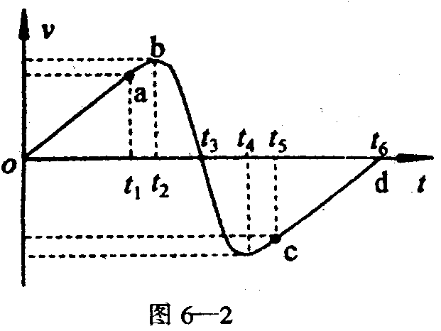
A．t₂～t₄
B．t₁～t₄
C．t₁～t₅
D．t₂～t₅

5、有两个光滑固定的斜面AB和BC，A和C两点在同一水平面上，斜面BC比斜面AC长，如图，一个滑块自A点以速度V_{A}上滑，到达B点时速度减为零，紧接着沿BC滑下，设滑块从A点到C点的总时间是t_{c}，那么下列四个图中正确表示滑块速度V的大小随时间t变化规律的是……………………………………………………………………（ ）
v
t_{c}
t
0
V_{A}
t_{c}/2
v
t_{c}
t
0
V_{A}
t_{c}/2
v
t_{c}
t
0
V_{A}
t_{c}/2
v
t_{c}
t
0
V_{A}
t_{c}/2
A B C D
A
B
C

B
C
A
6、一物体以一定的初速度从一光滑斜面底端A点上滑，
最高可滑至C点，B是AC的中点，如图所示，已知物
块从A至B所需时间t₀,问它从B经C再回到B，需要
的时间 。
7、在X轴上运动的质点的坐标X随时间t的变化关系为x=3t²+2t-4，则其加速度a=_________,t=0时，速度为 。（X的单位是米，t 的单位是秒）
8、一物体做匀减速直线运动，初速度为12m/s。该物体在第2S内的位移是6m,此后它还能运动 m.

9、要测定匀变速直线运动的实验中，打点计时器打出一纸条，每隔四个点选出一个计数点共选出A、B、C、D四个计数点，所用交流电频率为50赫兹，纸带上各点对应尺上的刻度如图所示，则V_{B}= m/s .a= m/s².
5
8
A B C D
6.4
9.8
cm
cm

10、在以36km/h的速度由东向西行驶的列车上有一乘客，他从窗口看到一列火车在旁边平行的轨道上由西向东开过，若对面那列火车长是180m，通过乘客身边的时间是12s，则那列火车的速度是 km/s.
11、某商场内的观光电梯，在一楼由静止开始向上做匀加速直线运动，1S后改做匀速运动，持续2S，上升10m,最后做加速度为5m/s²的匀减速运动，正好停在顶层，则可观光的高度是多少米？顶层最可能是几层？
12、一门反坦克炮瞄准一辆坦克，开炮后经过0.6S看到炮弹在坦克上爆炸，经过2.1s听到爆炸声音，求爆炸时大炮距坦克多少米？炮弹水平飞行的速度是多少？（已知声速为340m/s,不计光的传播时间）
13、一宇宙空间探测器从某一星球的表面升空，假设探测器的质量恒为1500kg，发动机的推力为恒力，宇宙探测器升空到某一高度时，发动机突然关闭，如图是表示其速度随时间变化规律：
-
-
-
-

8 16 24 32 40 48
-
-
-
-

t/s
O
V/m/s

64
32

①升空后，9s.25s.45s时探测器的运动情况如何？
②求宇宙探测器在该行星表面所能到达的最大高度？
③计算该行星表面的重力加速度？
④假设行星表面没有空气，试计算发动机的推力。

参考答案：1、AD 2、AC 3、C 4、C 5、C 6、$2(\sqrt{2}+1)t_{0}$ 7、6m/s² 2m/s
8、2m 9、0.15 0.2 10、18S 11、15m 6层 12、510m 850m/s
13、①由图线可见，探测器升空后9S末的速度为60m/s，方向竖直向上；25s末的速度为4m/s,方向竖直向下；45s末的速度大小为84m/s,方向竖直向下；
②空间探测器上升的所能达到的最大高度应等于它在第一、第二运动阶段中通过的总位移值，所以有H_{m}=768m.
③空间探测器的发动机突然关闭后，它只受该行星的重力的作用，故它运动的加速度即为该行星表面处的重力加速度值，从V-t图线不难发现，8s末空间探测器关闭了发动机，所以V-t图线上的斜率即等于该行星表面处的重力加速度g=4m/s².
④选取空间探测器为研究对象，在0~8S内，空间探测器受到竖直向上的推进力与竖直向下的重力的共同作用，则由牛顿第二定律得F-mg=ma又a=8m/s²,故有F=(ma+mg)=18000N.

